

Beste ouder(s)/verzorger(s),

Onze Dynamica-app werkt met een account. Dit heeft zowel voor u als voor de school veel voordelen. U bent hiermee namelijk in één keer automatisch ingelogd voor uw kind(eren) voor nu en voor alle toekomstige jaren. U heeft dan geen aparte wachtwoorden meer nodig voor het groepsnieuws en onderdelen als de gesprekkenplanner.

U kunt alleen groepsberichten ontvangen nadat uw account geactiveerd is. Wij willen u vragen om uw account te activeren.

Hieronder vindt u een kort stappenplan.

Team DynamicaXL Noordsterweg

# Stappenplan

**Stap 1:**

Onze school heeft een eigen app. De communicatie zal per app of mail gaan en niet meer via brieven. Daarom is het belangrijk om deze app te installeren.

Hieronder leest u hoe u de app kunt installeren op uw telefoon.

|  |  |
| --- | --- |
| **Android / Samsung** | **Apple / iphone** |
| Ga voor Android (o.a. Samsung) naar de **Play Store** icoontje  **Typ de locatie** Dynamica Noordsterweg  U kunt dan kiezen tussen SO of SBO. | Ga naar het **App Store** icoontje en **typ Zaan Primair.**  Daarna zoekt u de locatie Dynamica XL Noordsterweg. U kunt kiezen tussen SO en SBO.  Volg de aanwijzingen op het scherm. U kunt hierna de app openen. |

**Stap 2:**

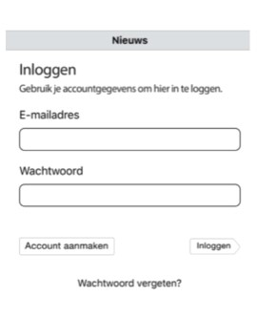

Als u de Dynamica app opent op uw telefoon, dan krijgt u dit scherm in beeld.

U moet dan eerst klikken op > Account aanmaken.

Allereerst wordt het mailadres gevraagd waarop u bij de school bekend bent.

**Stap 3:**

U krijgt nu een nieuw scherm waar u een account kunt aanmaken.

Na het invullen van uw gegevens, klikt u rechts onderaan op > Account aanmaken

**Stap 4:**

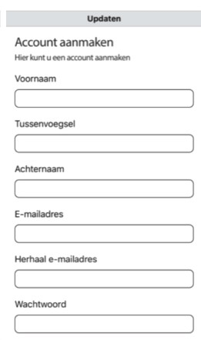

U ontvangt nu een activatiemail in uw eigen mail inbox. (Mocht u geen mail hebben gekregen, kijk dan in uw spam mail.)

Klik in de mail op > Activeren

U krijgt dan direct een melding of uw adres op de whitelist staat.



**Stap 5:**

U kunt nu inloggen met uw emailadres en eigen wachtwoord.

Krijgt u een melding dat u niet op de Whitelist* staat? Probeer dan eerst even of u toch in kunt loggen. Neem anders contact op met administratie van de school: [a.vanelk@zaanprimair.nl](mailto:a.vanelk@zaanprimair.nl)

*In de whitelist staan alle e-mailadressen die in onze schooladministratie bekend zijn.